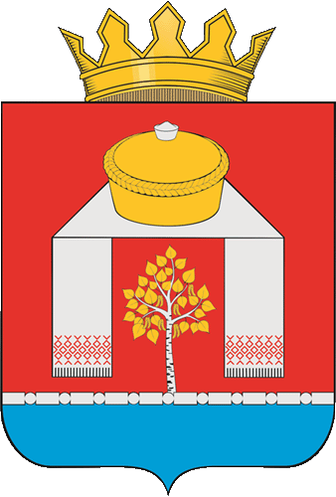

АДМИНИСТРАЦИЯ
ПАВЛОГРАДСКОГО МУНИЦИПАЛЬНОГО РАЙОНА ОМСКОЙ ОБЛАСТИ

П О С Т А Н О В Л Е Н И Е

25.03.2025 № 143-п
р.п. Павлоградка

О внесении изменений в постановление Администрации Павлоградского муниципального района Омской области от 01.11.2019 № 545-п

В соответствии с постановлением Администрации Павлоградского муниципального района Омской области от 29.08.2013 № 621-п «Об утверждении Порядка принятия решений о разработке муниципальных программ Павлоградского муниципального района Омской области, их формирования и реализации» Администрация Павлоградского муниципального района Омской области
ПОСТАНОВЛЯЕТ:
I. Внести в постановление Администрации Павлоградского муниципального района Омской области от 01.11.2019 № 545-п «Об утверждении муниципальной программы «Развитие социально-культурной сферы Павлоградского муниципального района Омской области на 2020-2027 годы» (далее - Постановление) следующие изменения:
1. Абзац 5 основного мероприятия 1 «Реализация комплекса мер по созданию условий для социализации и эффективной самореализации молодежи, организация оздоровления и отдыха детей Павлоградского муниципального района Омской области» Раздела 6 приложения № 3 к муниципальной программе Павлоградского муниципального района «Развитие социально-культурной сферы Павлоградского муниципального района Омской области на 2020-2027 годы» (далее – Программа) по подпрограмме «Развитие молодежной политики на территории Павлоградского муниципального района Омской области» изложить в новой редакции:
«1.2. Организация и осуществление мероприятий по работе с детьми в каникулярное время.».
2. Пункт 2.3 основного мероприятия 2 «Общее образование» Раздела 6 приложения № 4 Программы по подпрограмме «Развитие системы образования в Павлоградском муниципальном районе Омской области» изложить в новой редакции:
«2.3. Организация и осуществление мероприятий по работе с детьми в каникулярное время».
3. Пункт 1.1.1 приложения № 6 Программы по подпрограмме «Развитие молодежной политики на территории Павлоградского муниципального района Омской области» изложить в новой редакции (приложение).
4. Пункт 2.1.3 приложения № 6 Программы по подпрограмме «Развитие системы образования в Павлоградском муниципальном районе Омской области» пункт 2.1.3 изложить в новой редакции (приложение).
II. Контроль за исполнением настоящего постановления оставляю за собой.

Глава муниципального района А.В. Сухоносов

